**Домино-реакции 2-имидазолинов и электронодефицитных алкинов**

***Шведов М.А., Голубенкова А.С.***

*Студент, 4 курс бакалавриата*

*Российский университет дружбы народов, Москва, Россия*

*E–mail: shvedovmike@bk.ru*

Обширную группу органических соединений, использующихся в качестве лекарственных средств, составляют производные пиридина. Так, например, пиридиниевые соли проявляют антимикробную и антибактериальную активности и, кроме того, представляют собой весьма удобный инструмент органического синтеза.

Настоящая работа раскрывает последние результаты, касающиеся домино-трансформаций аддуктов циклических амидинов и электронодефицитных терминальных алкинов – амидов и эфиров пропиоловой кислоты, в присутствии протонных кислот. В качестве удобных исходных соединений выступают *N*-замещенные 2-имидазолины.

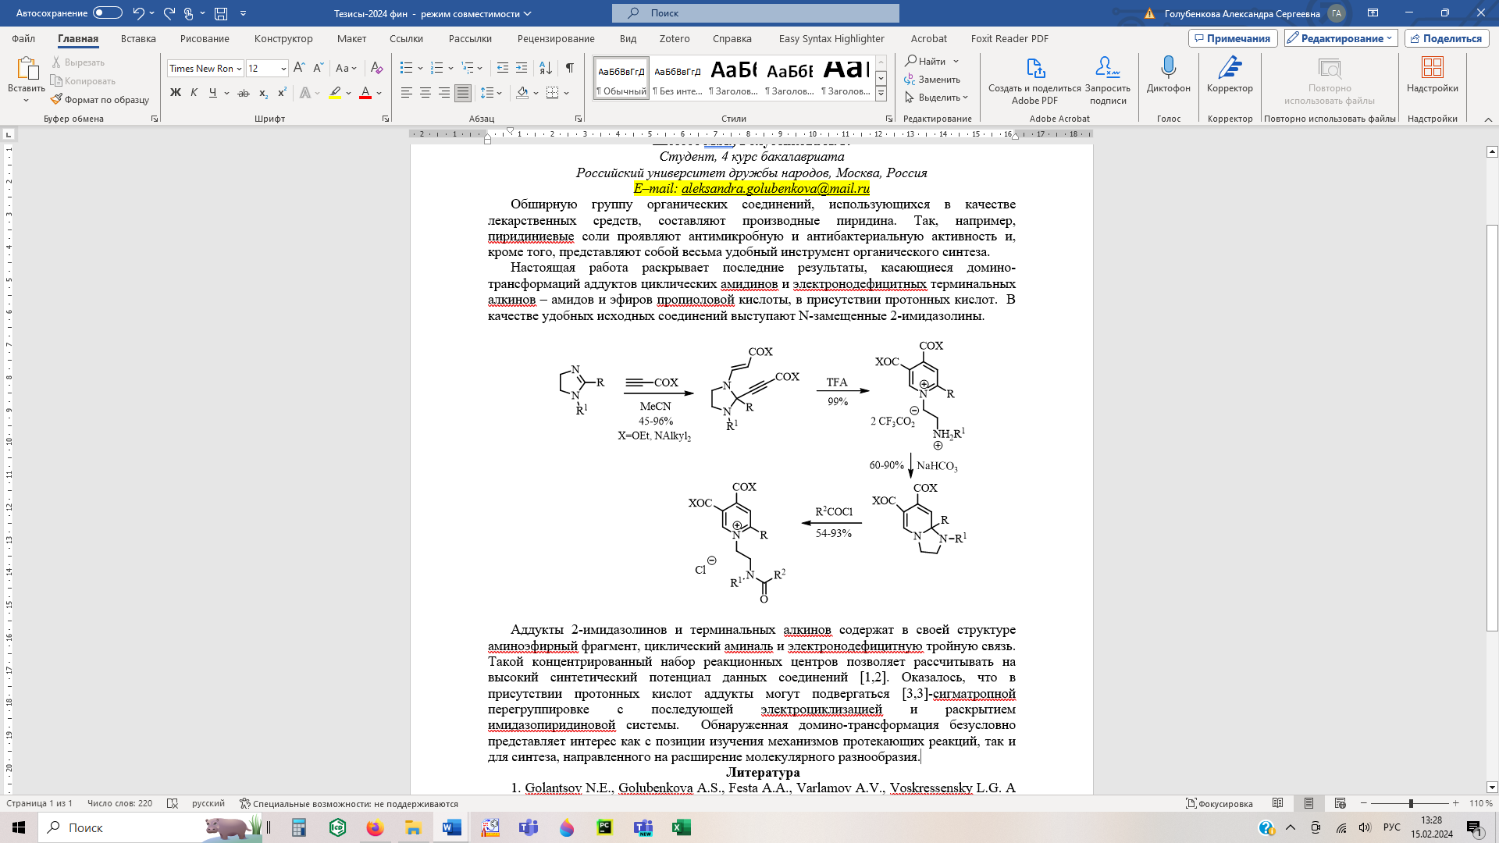

Аддукты 2-имидазолинов и терминальных алкинов содержат в своей структуре енаминоэфирный фрагмент, циклический аминаль и электронодефицитную тройную связь. Такой концентрированный набор реакционных центров позволяет рассчитывать на высокий синтетический потенциал данных соединений [1,2]. Оказалось, что в присутствии протонных кислот аддукты могут подвергаться [3,3]-сигматропной перегруппировке с последующей электроциклизацией и раскрытием имидазопиридиновой системы. Обнаруженная домино-трансформация безусловно представляет интерес как с позиции изучения механизмов протекающих реакций, так и для синтеза, направленного на расширение молекулярного разнообразия.

**Литература**

1. Golantsov N.E., Golubenkova A.S., Festa A.A., Varlamov A.V., Voskressensky L.G. A Domino Route toward Polysubstituted Pyrroles from 2-Imidazolines and Electron-Deficient Alkynes // Org. Lett. 2020. Vol. 22 (12). P. 4726-4731.

2. Golantsov N.E., Golubenkova A.S., Festa A.A., Varlamov A.V., Voskressensky L.G. Assembly of 1,2,3,4-Tetrahydropyrrolo[1,2-a]pyrazines via the Domino Reaction of 2-Imidazolines and Terminal Electron-Deficient Alkynes // J. Org. Chem. 2022. Vol. 87 (5). P. 3242-3253.